**水木云项目bug**

**一：首页**

**1，首页上 点导航栏后 出现的页面最底部会出现样式问题**

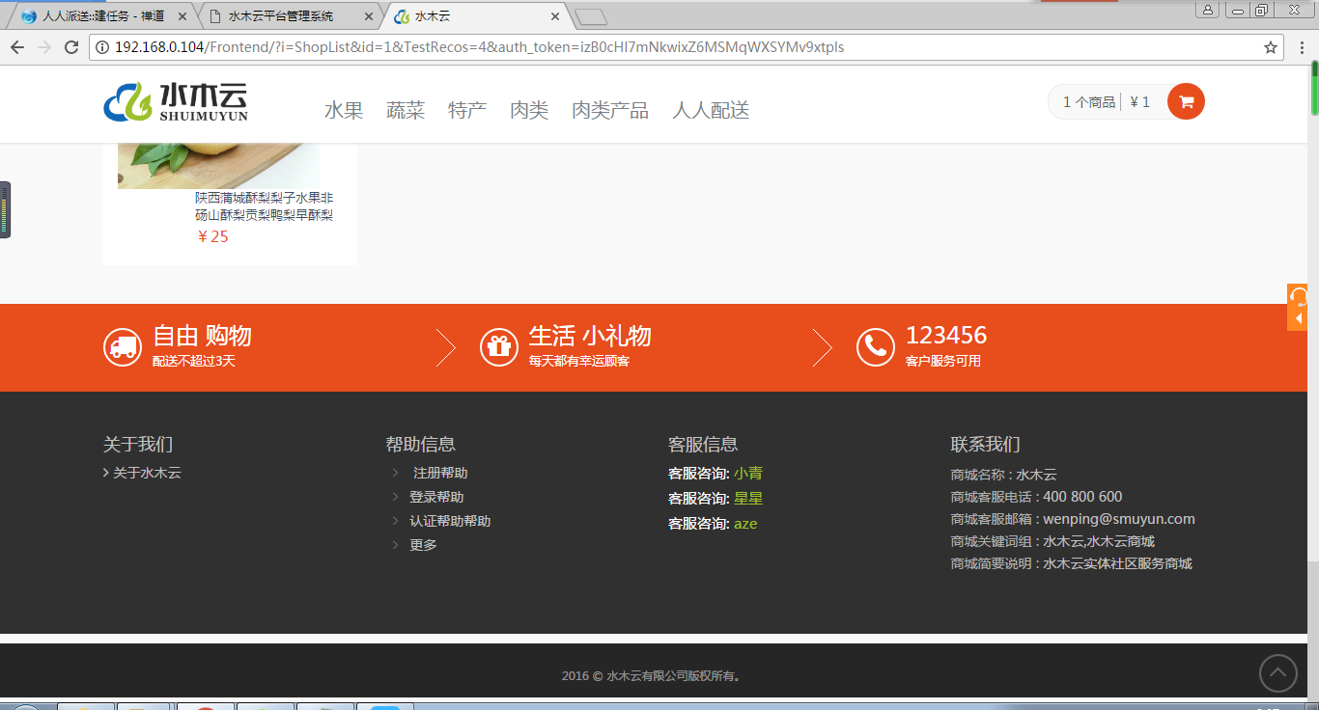

**2，导航栏中的数据与分页效果不匹配及后面的空白处过多**

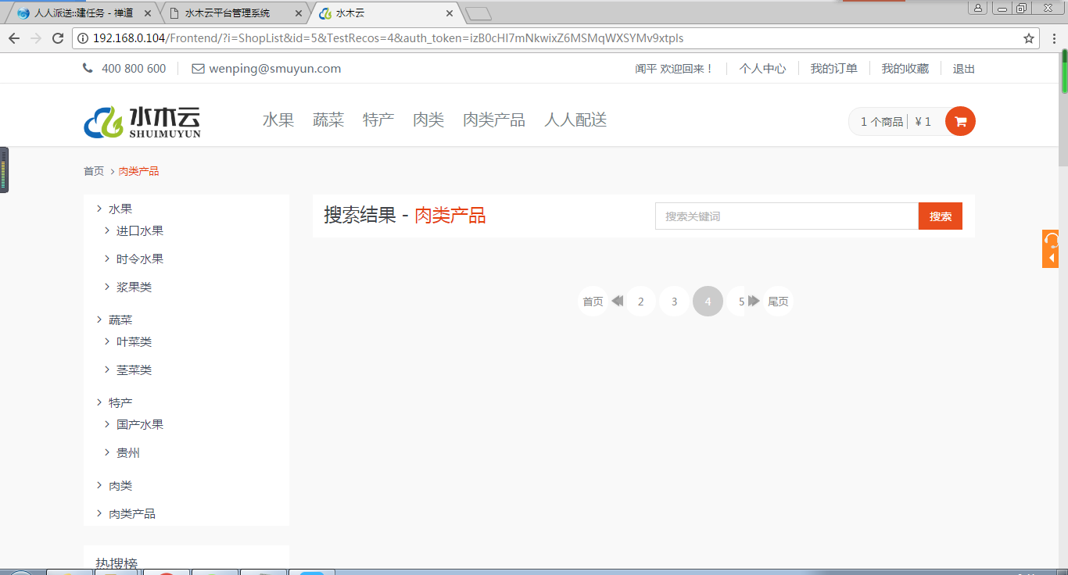

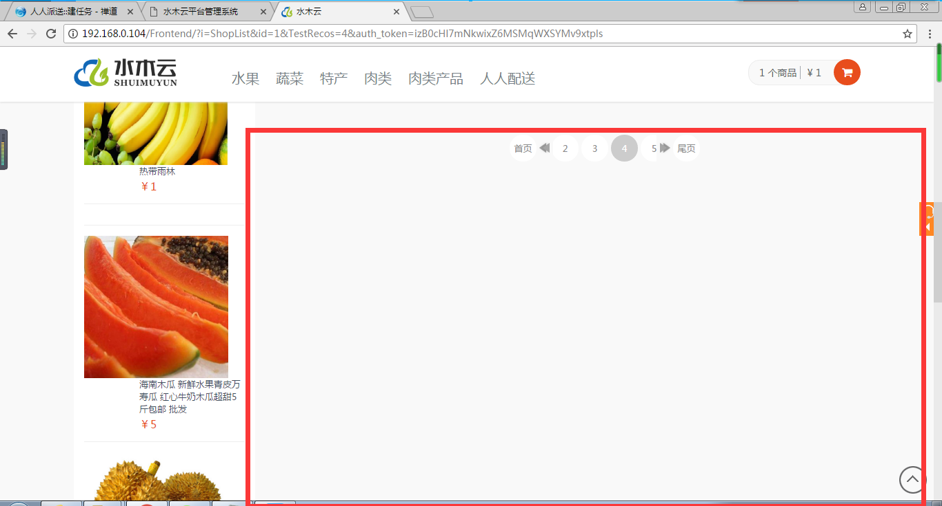

**3，商品详情没有放大镜效果及后面空白处过多**

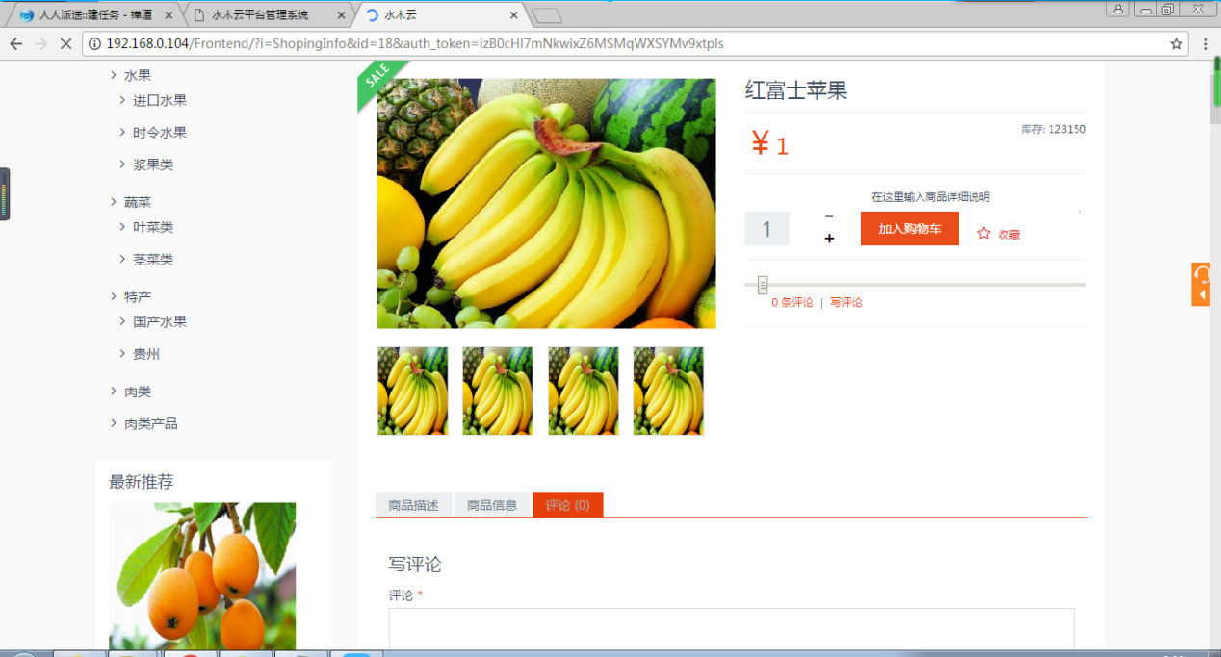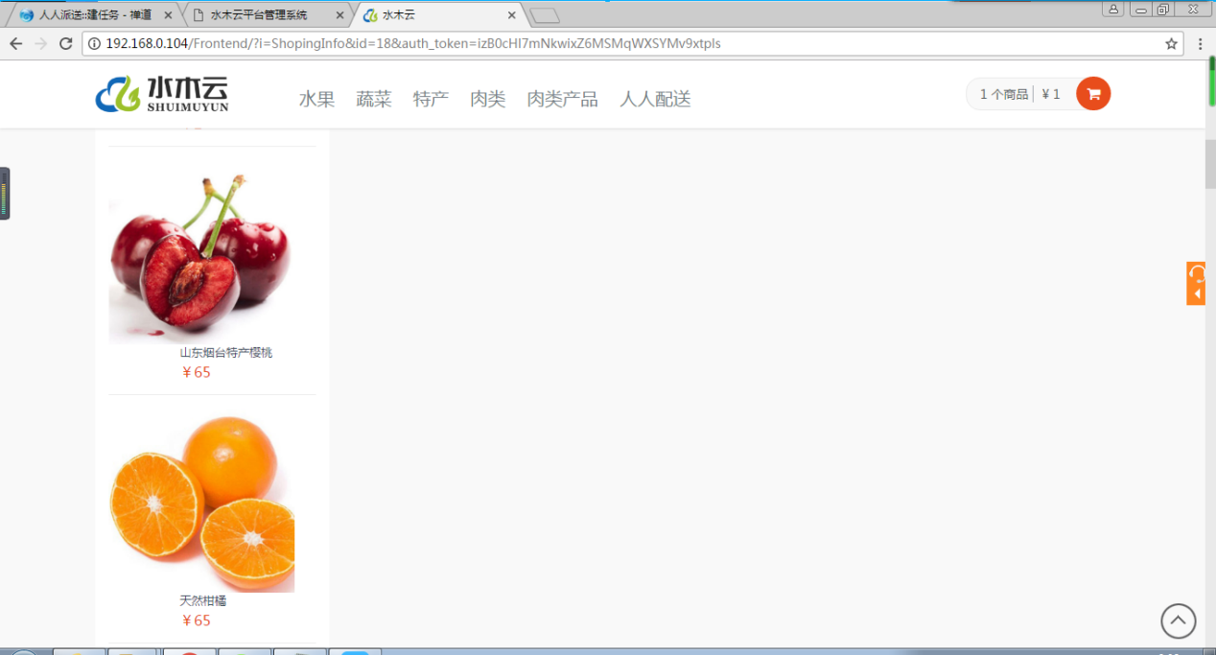

**4，购物车与实际商品不对应**

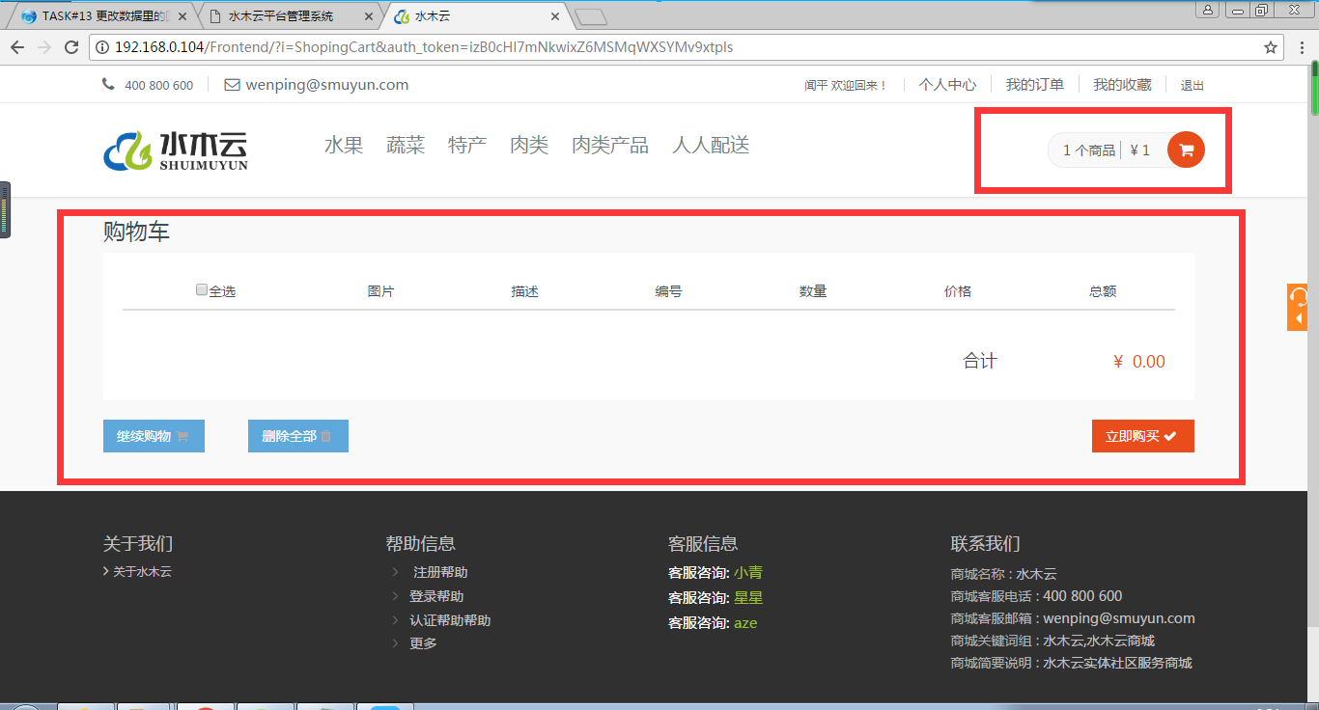

**5，项目中样式路径加载有问题**

